FORMULAIRE D’ENGAGEMENT – CYCLO CROSS
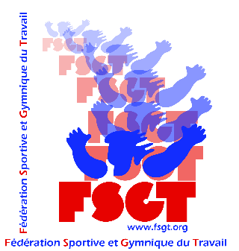

FORMULAIRE
à retourner IMPERATIVEMENT AVANT le 16 décembre 2017
à la FSGT – 14/16 rue Scandicci – 93508 PANTIN Cedex

Région :

Comité :
Responsable :
Adresse :
Tél : Courriel :

LISTE RECAPITULATIVE des ENGAGEMENTS

CLUBS | Nbre  eng. | CLUBS | Nbre  eng.

Ci-joint, la somme de 10 euros (de minime à ancien) x Engagé (es) = Euros
Ci-joint, la somme de 2 euros (école de vélo) x Engagé (es) = Euros
Total = Euros

Je soussigné(e)

Responsable de la Commission  du Comité 

Atteste que les ………..coureurs engagés, multi licenciés, ont bien participé à 12 épreuves Vélo FSGT en 2017 (8 pour les cadets & minimes)
L’obtention de la licence doit être accompagnée du certificat médical. Cette vérification est à la charge des comités, conformément à la loi sur le sport.
Signature et date : Cachet

